 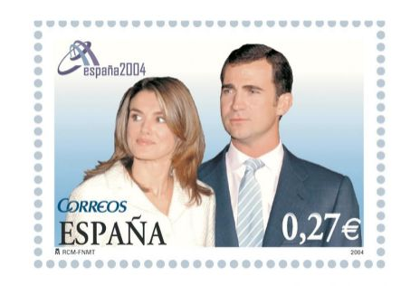

Manuel Castro Benítez

Plaza de Don Quijote, 52

(28801) Alcalá de Henares

 

Pilar Torres Martínez

Bulevar de Don Quijote, 22

(28801) Alcalá de Henares

 

Silvia Moreno Pérez

Bulevar de Dulcinea, 45

(28801) Alcalá de Henares

 

Carlos Ruiz Torres

Calle de Dulcinea, 5

(28801) Alcalá de Henares

 

Carmen Castro Benítez

Bulevar de Dulcinea, 69

(28801) Alcalá de Henares

 

José Benítez Gómez

Bulevar de la Constitución, 69

(28801) Alcalá de Henares

 

Laura Silva Torres

Plaza de la Constitución, 75

(28801) Alcalá de Henares

 

Ana Ruiz Martínez

Paseo de la Constitución, 15

(28801) Alcalá de Henares

 

Fernando Serrano Martínez

Avenida de la industria, 6

(28801) Alcalá de Henares

 

Beatriz Ruiz Fernández

Avenida de la industria, 90

(28801) Alcalá de Henares

 

Javier García García

Calle de la industria, 29

(28801) Alcalá de Henares

 

Alejandro González Pérez

Avenida de la industria, 169

(28801) Alcalá de Henares

 

Teresa Díaz Romero

Plaza de la libertad, 169

(28801) Alcalá de Henares

 

Fernando Moreno Torres

Paseo de la libertad, 4

(28801) Alcalá de Henares

 

Pedro Castro Torres

Paseo de la libertad, 78

(28801) Alcalá de Henares

 

David Fernández Molina

Calle de la libertad, 36

(28801) Alcalá de Henares

 

Antonio Ruiz Díaz

Plaza de la libertad, 98

(28801) Alcalá de Henares

 

Paula González Acosta

Paseo de la libertad, 199

(28801) Alcalá de Henares

 

Daniel Benítez Herrera

Bulevar de los Salesianos, 98

(28801) Alcalá de Henares

 

Antonio Ruiz Benítez

Paseo de los Salesianos, 15

(28801) Alcalá de Henares

 

José Serrano Romero

Calle de los Salesianos, 12

(28801) Alcalá de Henares

 

Miguel García García

Plaza de los Salesianos, 33

(28801) Alcalá de Henares

 

Lucía Serrano Ruiz

Plaza de Mamá Margarita, 8

(28801) Alcalá de Henares

 

Manuel Fernández Ruiz

Plaza de Mamá Margarita, 107

(28801) Alcalá de Henares

 

Pedro Pérez González

Calle de Mamá Margarita, 13

(28801) Alcalá de Henares

 

Carlos López Gómez

Avenida de María Auxiliadora, 166

(28801) Alcalá de Henares

 

Carmen Martínez Díaz

Avenida de María Auxiliadora, 7

(28801) Alcalá de Henares

 

Rafael Martínez Herrera

Avenida de Miguel de Cervantes, 46

(28801) Alcalá de Henares

 

Elena Martínez Suárez

Calle de Miguel de Cervantes, 4

(28801) Alcalá de Henares

 

María López Acosta

Paseo de Miguel de Cervantes, 145

(28801) Alcalá de Henares

 

Raquel Gutiérrez Herrera

Paseo de Rocinante, 4

(28801) Alcalá de Henares

 

Paula Ruiz Pérez

Calle de Rocinante, 169

(28801) Alcalá de Henares

 

Pedro Gómez Romero

Bulevar de Rocinante, 28

(28801) Alcalá de Henares

 

Carmen Pérez Molina

Calle de Rocinante, 25

(28801) Alcalá de Henares

 

Ana Romero Rodríguez

Calle de Rocinante, 56

(28801) Alcalá de Henares

 

Pilar García González

Calle de San Juan Bosco, 25

(28801) Alcalá de Henares

 

Beatriz Silva Torres

Paseo de Sancho Panza, 22

(28801) Alcalá de Henares

 

Raquel Moreno Pérez

Calle de Sancho Panza, 23

(28801) Alcalá de Henares